Le nombre dérivé
Le nombre dérivé a été inventé pour mesurer la pente des courbes : le nombre dérivé d'une fonction pour une abscisse x=a est une mesure de la pente de sa courbe à cette abscisse.

Exemple : lancement d'une fusée
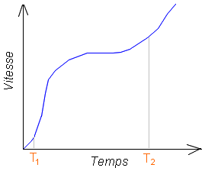 |  | Le nombre dérivé au point d'abscisse T1 est supérieur au nombre dérivé au point d'abscisse T2 car la courbe monte plus vite.  L'accélération de la fusée à l'instant T1 est donc plus grande que celle à l'instant T2, bien que la vitesse soit inférieure.

À ton avis, le nombre dérivé au point d'abscisse a est-il inférieur ou supérieur à celui au point d'abscisse b?
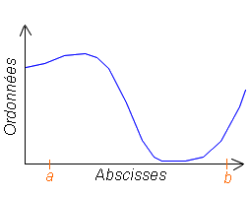

Calcul du nombre dérivé d'une fonction en un point

1. La tangente
On appelle tangente à une courbe en un point la droite qui touche la courbe en ce point en suivant sa direction. Comme nous savons mesurer la pente d'une droite (avec le coefficient directeur), on définit le nombre dérivé d'une fonction en un point comme le coefficient directeur de la tangente à la courbe de cette fonction en ce point.
Exemple
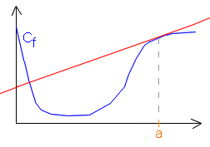 |  | La droite rouge est la tangente à la courbe bleue au point d'abscisse a.  Le nombre dérivé de f en a est le coefficient directeur de la droite rouge.

2. Rappels sur le coefficient directeur
Il y a deux manières de connaître le coefficient directeur d'une droite.
- 1. Graphiquement
On choisit un point sur la droite, puis à partir de ce point on avance d'une unité à droite, puis on compte de combien on doit monter ou descendre pour revenir sur la droite. Le nombre obtenu est le coefficient directeur.
- 2. Par le calcul
À partir des coordonnées de deux points A et B de la droite, le coefficient directeur se calcule avec la formule 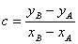.
Exemple
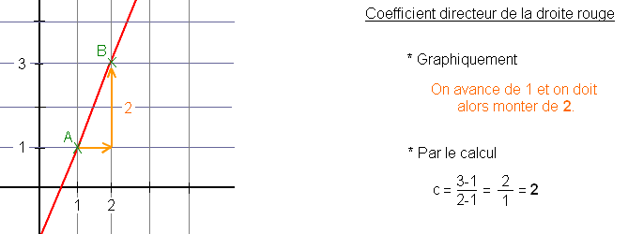

3. Le nombre dérivé
Comme écrit précédemment, le nombre dérivé d'une fonction f en un nombre a est le coefficient directeur de la tangente à la courbe de f au point d'abscisse a.
Le nombre dérivé de f en a est noté f'(a). Combien fait f'(1)?
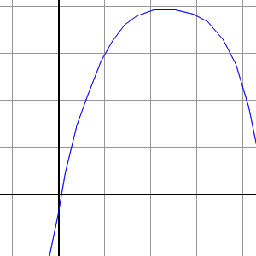

4. Calcul du nombre dérivé
Considérons un nombre a et une fonction f dont on connaît l'expression, et cherchons une formule permettant de calculer f'(a).
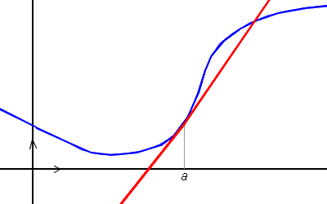
Nous devons calculer le coefficient directeur de la droite rouge uniquement à partir de f et de a.
Pour calculer le coefficient directeur, nous ne connaissons qu'une formule : .
Pour utiliser cette formule, nous avons besoin des coordonnées de deux points de la droite.
Mais nous n'avons les coordonnées que d'un seul : .
Prenons donc un nombre h au hasard et introduisons le point .
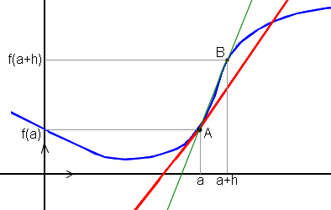
Nous pouvons maintenant calculer le coefficient directeur de la droite (AB).
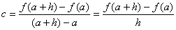
Nous obtenons un résultat, mais bien sûr, cette droite verte (AB) n'est pas la tangente que nous recherchions !
Cependant, on remarque que plus h est proche de zéro, plus la droite verte se rapproche de la droite rouge, et plus le nombre c(h) que nous pouvons calculer est donc proche de f'(a).
Nous allons donc "faire tendre" h vers 0 et alors c(h) va "tendre vers" f'(a).
On écrit , ce qui se lit : "limite quand h tend vers zéro de c de h égal f prime de a".
Nous avons donc la formule :
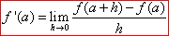
Cette formule est la plus difficile à comprendre de la classe de première, alors si tu as compris, il ne peut plus rien t'arriver !

5. Utilisation de la formule
Méthode
Pour calculer le nombre dérivé d'une fonction f en un point a:
- 1. On calcule le nombre 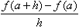, aussi appelé taux de variation de f entre a et a+h.
- 2. On fait "tendre" h vers 0. Dans les exercices de première, il faut juste remplacer h par zéro dans le résultat du calcul de l'étape 1. Cela se compliquera sérieusement en terminale.
Exemple
Calcul de f'(2) pour la fonction .
1. On calcule 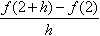 :
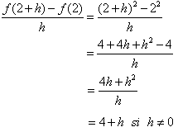
2. On remplace h par zéro. On obtient 4 donc f'(2)=4.
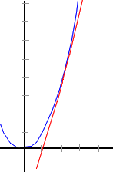 |  | On peut vérifier notre résultat graphiquement.  La pente de cette courbe au point d'abscisse 2 est bien 4.
Remarque
Il peut arriver que la limite ne soit pas finie, par exemple si en remplaçant h par zéro on obtient une division par zéro. Dans ce cas, cela n'a pas de sens de calculer f'(a) (on n'écrira jamais f'(a)=+∞).

Calcul de f'(3) avec la fonction 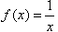.
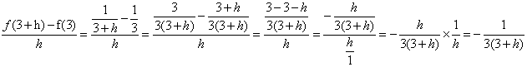 donc 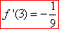.

Équation de la tangente
Pour une fonction f et une abscisse a donnés, la formule ci-dessous donne l'équation de la tangente à la courbe de f en a.

Formule
La tangente à la courbe d'une fonction f au point d'abscisse a a toujours pour équation :
Démonstration
Comme toute droite, cette droite possède une équation qui peut s'écrire sous la forme y=mx+p.
Par définition du nombre dérivé, le coefficient directeur de cette tangente est f'(a).
Nous avons donc y=f'(a)x+p.
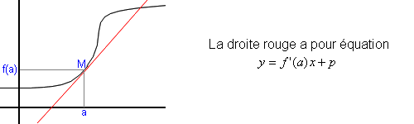
Cherchons à exprimer le nombre p en fonction de f et de a.
Comme appartient à la droite, ses coordonnées vérifient l'équation de la droite.
donc .
Remplaçons finalement cette valeur de p dans l'équation de la droite : .
En factorisant par f'(a), on obtient la formule :
.

Utilisation
Pour calculer l'équation de la tangente à la courbe d'une fonction f en un point d'abscisse a :
Méthode
- 1. On calcule f(a) et f'(a).
- 2. On remplace les résultats obtenus dans la formule.
- 3. On développe et réduit le résultat.

Exemple
Équation de la tangente à la courbe de en a=2.
1. f(2)=4 et f'(2)=4.
2. y=4(x-2)+4.
3. y=4x-4.
Écris l'équation de la tangente à la courbe de en a=1.

Exercice 1
Le nombre dérivé d'une fonction en un x permet :
De savoir si la fonction est croissante en ce x
De savoir si la fonction est positive en ce x
De savoir si la fonction admet un maximum en ce x
De faire partir cette fonction à la dérive à partir de ce x
Exercice 2
De quelle couleur est la tangente à la courbe bleue au point d'abscisse 3?
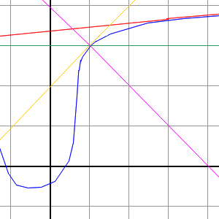

Exercice 3
Quel est le coefficient directeur de cette droite?
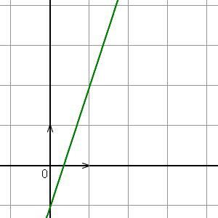
Exercice 4
Une droite passe par les points D(3;6) et E(6;-3).
Quel est son coefficient directeur?
Exercice 5
La courbe bleue est la courbe représentative d'une fonction f.
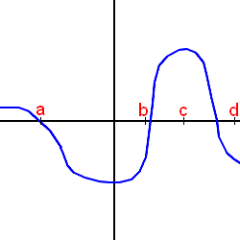
Lequel des nombres ci-dessous est le plus grand?
Exercice 6
Ecris une valeur de x pour laquelle f'(x)≥0.
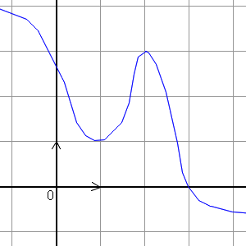
Exercice 7
Donne une valeur de x pour laquelle f'(x)=0.
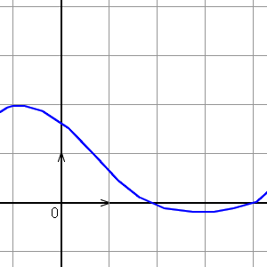
Exercice 8
Quel est le nombre dérivé de f en x=2?
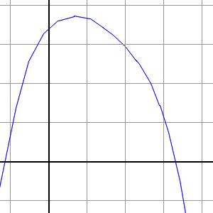
Exercice 9
Combien vaut f'(2)?
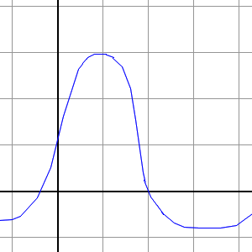
Exercice 10
On considère la fonction .
Quel est son taux de variation entre 1 et 3?
Exercice 11
On considère la fonction .
Combien vaut f'(-2)?
Exercice 12
Ecris sous la forme y=mx+p l'équation de la tangente à la courbe de en a=3.
Exercice 13
On considère la fonction 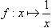.
Combien vaut f'(3), arrondi à 0,01 près?
Exercice 14
On considère la fonction .
Combien vaut f'(4)?

